高集成智能蓝牙耳机电源电路设计

　　蓝牙耳机的电源管理设计要求外围组件少，集成度高，同时满足蓝牙芯片对负载响应和噪声抑制的要求。无线立体声耳机成为热门产品。随着越来越多的手机支持蓝牙功能，蓝牙耳机已成为手机的必备选件。同时，随着支持MP3播放的立体声蓝牙耳机的推出，蓝牙耳机已能够同时连接到蓝牙移动电话和音乐播放器，这必将给蓝牙应用带来新的亮点。

　　蓝牙耳机的核心是射频和基带处理两部分，为适应功能的集成和设计的小型化，CSR、Broadcom等公司已将射频和基带处理功能集成在一起，如CSR BlueCore4高集成的蓝牙芯片，封装最小为6×6mm。整个耳机的电源管理设计要求外围组件少，集成度高，同时满足蓝牙芯片对负载响应和噪声抑制的要求。

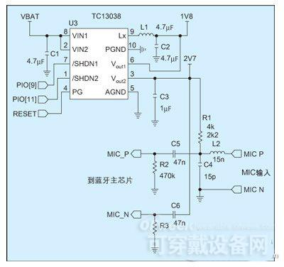

　　图1：TC1303在蓝牙耳机上的应用电路。

　　蓝牙耳机多采用锂电池供电，其电压范围为2.7V至4.2V。电池容量为90mAH至170mAH。为满足更长时间通话及音乐播放的需要，电池容量有逐渐增加的趋势。另外，基于ARM或DSP内核的蓝牙芯片需要两组电源（如1.8V和2.7V）分别对内核和I/O供电。同时，麦克风也需要一个“干净”的偏置电压。

　　基于上述系统电源的需求，Microchip推出了高度集成的、小尺寸的电源管理方案，包括 TC1303和MCP73855。其中，TC1303为高集成的电源转换芯片，MCP73855为高集成的线性锂电池充电芯片。TC1303在3×3mm 10引脚DFN封装中集成了一个500mA同步降压转换器和一个300mA低压差LDO，并具有电压正常指示引脚（Power-Good）。其标准固定电压输出组合，如1.8V/2.7V，恰好满足BlueCore2对电源的要求。图1为TC1303在蓝牙耳机上的应用电路。

　　图中500mA的同步DC/DC转换器集成了P沟道和N沟道MOSFET，采用2MHz的开关频率，转换效率达到92%以上。高开关频率和PWM/PFM自动切换技术可使工程师选择低至2.2μH的表贴电感和陶瓷电容，即可满足滤波和蓝牙芯片对纹波的要求。TC1303内集成的LDO可提供300mA的输出电流，且只有137mV电压差。为了进一步减小DC/DC开关噪声对电路设计的影响，在芯片设计时将LDO的电源地引脚和DC/DC电源地引脚分开，保证了 LDO输出可以给I/O部分和麦克风提供“干净”的电压。

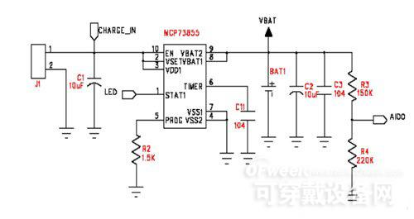

　　图2：MCP73855在蓝牙耳机设计中的应用电路。

　　TC1303提供的电压正常指示引脚可以连接到蓝牙芯片的I/O，以监视供电电压的状态。电压正常指示引脚可以检测DC/DC输出电压（TC1303A）或LDO输出电压（TC1303B），甚至可分别检测这两路输出，实现顺序上电，满足不同蓝牙芯片对供电的要求。MCP73855 可提供锂电池充电管理功能，片内集成的MOSFET、电流检测电阻和反向阻断二极管可提供最大400mA的充电电流，并可通过外接电阻或直接由I/O输出设置所需的充电电流。MCP73855可自动完成锂电池的预充、恒流、恒压充电控制，并把充电状态输出到LED或蓝牙芯片。配合适当的外围电路，充电状态指示引脚可以驱动双色LED，实现充电过程及充电结束的分别显示。图2为MCP73855在蓝牙耳机设计中的应用电路。

　　TC1303 和MCP73855的小尺寸封装（3×3mm）以及简单的外围电路，构成了一个低成本、高性能、高度集成的蓝牙耳机电源管理方案，这个方案也可适用于最新播放MP3的立体声蓝牙耳机设计。工程师利用它和蓝牙芯片，可以设计更加舒适、时尚、易用，同时重量轻巧的蓝牙立体声耳机，使用户能够在移动时欣赏音乐， 又永远不会漏接电话。